Муниципальное бЮджетное образовательное учреждение

«Марфинская общеобразовательная школа»

дошкольное отделение «Колосок»



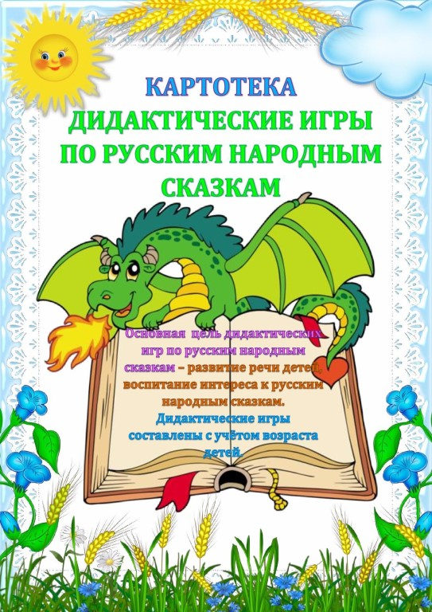

Подготовили воспитатель логопедической группы

Карпычева Н.В.

с.Марфино, 2021 г.

Дидактические игры по русским народным сказкам для детей старшей и подготовительной групп

№ 1. Подбери пару.

Цель:подобрать к определенной **сказке** соответствующие слова, назвать **сказку** в которой встречаются эти слова

Iвариант: подбери слова к **сказке***«Хаврошечка»* - дождь, яблоко, муравей, гриб, лягушка, котенок.

IIвариант: одноглазка, двухглазка, трехглазка, корова, снег, братец, малашечка, избушка, Морозко;

Яблоко, яблоня, медведь, ворона, кусочек – **сказка***«Яблоко»*;

Щенок, лягушка, пчела, петух – **сказка***«Кто****сказал мяу****»*.

№ 2. Собери **сказку**.

Цель: развивать у **детей сообразительность**, внимание, умение последовательно связывать события, изображенные на картинках.

Ход **игры**: детям раздаются картинки, изображающие различные эпизоды определенной **сказки**. Дети должны расположить эти картинки в порядке последовательности событий, **рассказанных в сказке**.

№ 3. Кто тут спрятался?

(р. н. с. *«Зимовье»*)

Цель: развивать у **детей внимание**, мышление, активизировать словарный запас.

Ход **игры**:на фланелеграфе большой рисунок избы в лесу и фигурки животных и насекомых: волк, заяц, медведь, муравей, бабочка, мышка, воробей, а так же фигурки других животных, например, ежа, гусенка и т. д. Дети по очереди подходят к фланелеграфу и выбирают из всех этих животных тех, которые жили в лесу. Эту игру можно проводить типа соревнования между двумя командами.

№ 4. Найди свою пару.

Цель: у **детей** атрибуты из какого-то художественного произведения. **Детей делят 2 подгруппы** и размещают на противоположных сторонах комнаты. По сигналу дети идут друг к дугу и ищут свою пару, т. е. тех **детей**, у кого герои или предметы из одной **сказки***(произведения)*. Например, р. н. с. *«Хаврошечка»*, р. н. с. *«Гуси – лебеди»*.

№ 5. Никогда не унывай.

Цель: учить **детей** по выражению лица определять настроение человека, формировать умение выражать сочувствие тем, кто в этом нуждается.

Ход **игры**: воспитатель сообщает детям, что к ним приехали гости *(из любого произведения)*. Все вместе рассматривают иллюстрации, эмоционально разглядывают изображенные лица. Дети должны подумать, что могло огорчить, удивить гостя. Затем дети выбирают одного из гостей и придумывают, как утешить огорченного. Потом проводится конкурс – способ улучшения настроения.

№ 6. Угадай, чего не стало.

Цель: развивать внимание, мышление, речь **детей** с использованием слов признаков.

Ход **игры**: воспитатель выставляет предметы, которые встречаются в какой-то одной определенной **сказке или произведении**(например, **сказка***«Лисичка со скалочкой»*). Затем воспитатель убирает что-то из этих предметов и дети должны определить что. При повторении **игры предметы меняются**.

№ 7. Помоги своим друзьям.

Цель: упражнять **детей** в чтении стихотворений/отрывков из **сказок**, воспитывать сострадание.

Ход **игры**: воспитатель **рассказывает детям о том**, что с героями случилась беда –этим героям надо помочь: спеть песенку или **сказать волшебные слова**, которые они забыли, и совершится чудо – и беда уйдет. Используются фрагменты следующих **сказок**: *«Волк и семеро козлят»*, *«Петушок – золотой гребешок»*, *«Заюшкина избушка»*.

№ 8. Встанем в круг.

Цель: развивать речь **детей**, закреплять знания **детей** о произведениях того или ин6ого писателя, о **сказочных персонажах**, умение действовать по словесному сигналу.

Ход **игры**: дети встают в круг, воспитатель в центре круга *(или другой ребенок)*. Воспитатель называет книжного персонажа того или иного писателя, той или иной **сказки**, и, бросая мяч кому-то из **детей**, просит назвать это произведение и т. д. Варианты заданий могут быть разными.

№ 9. Распутай путаницу.

Цель: развивать внимание, мышление, умение отличать реальное от выдуманного, умение мыслить над принятым решением.

Ход **игры**: на картинках элементы разных **сказок**. Например: колобок катится и девочка несет мальчика, лиса несет в лапах петуха. Воспитатель: *«Какие****сказки перепутались****?»*.

№ 10. Подберите шапки героям и исправьте ошибки.

Цель: развивать у **детей внимание**, память, мышление.

Ход **игры**: на фланелеграфе выставлены фигурки самых разных **сказочных героев**. У них перепутаны шапки. Надо исправить ошибки.

№ 11. Исправь ошибку.

Цель: учить **детей** замечать ошибки в рисунках, несоответствие сюжетам **сказок**.

Ход **игры**: детям показывают иллюстрации из **сказок**, но с небольшим искажением. Дети должны назвать **сказку и определить**, что неправильно нарисовал художник и доказать почему.

№ 12. Зимовье.

Цель: развивать связанную речь, воспитывать внимание, закрепить знание данной **сказки**.

Ход **игры**: на фланелеграфе выставлены разные животные и ребенок должен отобрать, назвать ряд животных, которые действуют в какой-то **сказке**. Другие дети должны отгадать название этой **сказки**.

№ 13. Помоги своим друзьям.

Цель: развитие у **детей памяти**, речи, воспитание сострадания.

Ход **игры**: воспитатель сообщает детям о том, что герои **сказок попали в беду**,надо помочь им: спеть нужную песенку или **рассказать** нужное стихотворение *(используя материалы****сказок****)*.

№ 14. Найди героя по описанию.

Цель: воспитывать у **детей** умение узнавать героя по наиболее характерным приметам, развивать наблюдательность.

Ход **игры**: воспитатель описывает **сказочных** героев или героев повестей, **рассказов**, а дети должны отгадать, кто это за герои, в каких произведениях мы с ними встречаемся.

№ 15. Найди такую же.

Цель: учить **детей сравнивать рисунки**, находить в них признаки сходства и различия.

Ход **игры**: перед детьми выставляются по два рисунка, изображения (один и тот же фрагмент из литературного произведения или литературного героя, но эти рисунки отличаются какими-то деталями. Дети должны найти эти различия.

№ 16. Кто как помог?

(р. н. с. *«Бычок – смоляной бочок»*)

Цель: развивать речевую активность **детей**, упражнять **детей** в умении согласовывать слова и действия, воспитывать чувство уважения и сострадания.

Ход **игры**:на верхнем ряду фланелеграфа располагаются разные предметы: капуста, мед, ленточка. В нижнем ряду располагаются те животные, которые принесли эти предметы. Дети должны **сказать**, какое животное что принесло.

№ 17. Доброта.

Цель: активизировать процессы мышления, внимания, речь **детей**, воспитывать чувтво сострадания.

Описание: воспитатель сообщает о приезде доброго фотографа *(см. план****игры по х/л****)*. Он фотографирует только добрых животных и людей. Воспитатель, например, помещает на фланелеграф Зайу из *«Заюшкиной избушки»* и просит поместить рядом тех, кто к нему был добр *(карточки с другими героями у****детей и на столе****)* и т. д.

№ 18. Кто что говорит?

Цель: учить **детей** логически ставить вопросы, делать правильные умозаключения, активизировать речь **детей**.

Описание: подобран ряд картинок по **сказкам**, например, *«Гуси-лебеди»*. Перед детьми ставится задача ответить, кто что говорит.Например: изображены печка и девочка. Что говорит девочка печке? После работы над картинками составить **рассказ и пересказать сказку**.

№ 19. Подбери хвосты

(р. н. с. *«Хвосты»*)

Цель: восприятие целостного предмета, ориентирование на бумаге.

Ход **игры**:воспитатель: «Герой **сказки***«Хвосты»* потеряли хвосты. Надо помочь животным подобрать хвосты. На фланелеграфе помещены фигурки разных животных и их хвосты.

20. Отгадай и назови

Цель: развивать слуховое внимание, активизировать словарь, мышление, развивать сообразительность.

од **игры**: воспитатель читает стихи из разных **сказок** и рядом иллюстрации из этих и других **сказок**. Дети отгадывают загадку и находят иллюстрации к **сказкам**.

№ 21. Угадай, кто **сказал**

Цель: упражнять слуховой анализатор, развивать внимание, память, закреплять знания **детей о прочитанных сказках**.

Ход **игры**: воспитатель читает отрывки из произведений тех или иных детских писателей. Дети должны вспомнить, кто и в каком литературном произведении **сказал эти слова**.

№ 22. Кто что делает

Цель: активизировать словарь, использовать в речи слова действия, развивать воображение.

Ход **игры**: герои определенной **сказки**, например, кот, лиса и петух помещены на мольберте.

Вопрос: что этот герой делает в **сказке**?

№ 23. Кто лишний?

Цель: развивать логическое мышление, активизировать речь **детей**, закреплять знания в **русских народных сказках**.

Ход **игры**: на мольберте изображения героев какой-то определенной **сказки** и еще добавляются герои из других **сказок**. Воспитатель дает задание назвать **сказку** и убрать лишних героев.

№ 24. Узнай героя по описанию.

Цель: развивать слуховое внимание, мышление, воображение, умение соотносить слова с действиями.

Ход **игры**: воспитатель описывает героя из **сказки**, например, **сказка***«По щучьему велению»*. Например «Он не любил работать,у него были хорошие помощники: печка, ведра, топор, этому герою надо было **сказать** несколько волшебных слов».

[+❤ В Мои закладки](javascript:void(0);)

